

LISTA DE BIOLOGIA
Aluno (a):
Turma: 9º ano | Turno: | Data: | BIM:
PROF. (a): Fabio Braguim

01) Fuvest-SP) Dois genes alelos atuam na determinação da cor das sementes de uma planta: A, dominante, determina a cor púrpura e a, recessivo, determina a cor amarela. A tabela abaixo apresenta resultados de vários cruzamentos feitos com diversas linhagens dessa planta:
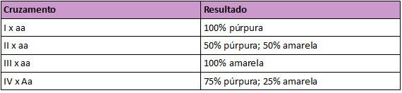
Apresentam genótipo Aa as linhagens:
a) I e II.
b) II e III.
c) II e IV.
d) I e IV.
e) III e IV.

02)Sabemos que o albinismo é uma anomalia genética recessiva em que o indivíduo portador apresenta uma deficiência na produção de melanina em sua pele. Se um rapaz albino se casa com uma menina que produz melanina normalmente, porém que possui mãe albina, qual é a probabilidade de o filho do casal nascer albino?

03) (Unifesp-2008) Uma planta A e outra B, com ervilhas amarelas e de genótipos desconhecidos, foram cruzadas com plantas C que produzem ervilhas verdes. O cruzamento A x C originou 100% de plantas com ervilhas amarelas e o cruzamento B x C originou 50% de plantas com ervilhas amarelas e 50% verdes. Os genótipos das plantas A, B e C são, respectivamente:

04) O heredograma a seguir representa uma família na qual há casos de fibrose cística ( ),
uma anomalia genética autossômica recessiva. A mulher III-4 espera uma criança. O ultrasom revelou ser uma menina. Qual a probabilidade de ela ter fibrose cística?
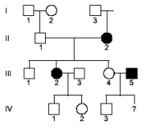
05) No heredograma a seguir os círculos representam o sexo feminino e os quadrados, o sexo
masculino. Os indivíduos com uma doença genética são marcados em preto.
Analisando o heredograma, o tipo de herança dessa doença genética é:
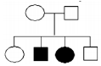
a) autossômica, dominante;
b) autossômica, recessiva;
c) ligada ao X, dominante;
d) ligada ao X, recessiva;
e) ligada ao Y.

06) (PUC RJ) O heredograma abaixo representa uma família com casos de albinismo, anomalia herdada
como autossômica recessiva, e daltonismo, característica recessiva ligada ao cromossomo X.
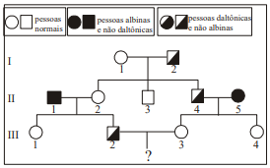
A probabilidade de o filho do casal III - 2 e 3, independente do sexo, ser daltônico e albino é
de:

07) (FATEC SP) Na espécie humana, a habilidade para o uso da mão direita é condicionada pelo gene
dominante E, sendo a habilidade para o uso da mão esquerda devida a seu alelo recessivo e.
A sensibilidade à feniltiocarbamida (PTC) é condicionada pelo gene dominante I, e a
insensibilidade a essa substância é devida a seu alelo recessivo i. Esses dois pares de alelos
apresentam segregação independente.
Um homem canhoto e sensível ao PTC, cujo pai era insensível, casa-se com uma mulher
destra, sensível, cuja mãe era canhota e insensível. A probabilidade de esse casal vir a ter
uma criança canhota e sensível ao PTC é de:

